Bac S – Sujet de SVT – Session 2017 – Asie

1ère PARTIE : (8 points)

GÉNÉTIQUE ET ÉVOLUTION

Contournement des contraintes de la vie fixée

Les végétaux terrestres sont pour la plupart des êtres vivants fixés. La vie fixée impose des contraintes.

Expliquer comment l’organisation d’une plante à fleurs ainsi que sa collaboration avec d’autres espèces permettent de répondre aux contraintes de la vie fixée.

L’exposé devra comporter une introduction, un développement structuré, une conclusion et sera illustré par un schéma au choix du candidat.

2ème PARTIE – Exercice 1 (3 points)

MAINTIEN DE L’INTÉGRITÉ DE L’ORGANISME

Une nouvelle arme pour lutter contre le staphylocoque doré

Le staphylocoque doré (Staphylococcus aureus) est une bactérie présente sur la peau et dans les voies nasales des êtres humains.
Parfois, des souches virulentes de staphylocoques dorés peuvent causer une infection, le plus souvent locale mais qui peut aussi être généralisée et s’avérer potentiellement mortelle quand les bactéries pénètrent dans la circulation sanguine et se propagent à d’autres organes.
Pour lutter contre cette bactérie, on dispose d’antibiotiques, substances chimiques permettant de détruire des bactéries ou d’empêcher leur développement ; mais ils sont parfois inefficaces et les rechutes (reprises de l’infection) sont fréquentes.
Des chercheurs ont tenté d’améliorer le traitement par antibiotiques en les combinant à des anticorps.

On cherche à expliquer comment la combinaison antibiotique-anticorps pourrait rendre plus efficace les traitements contre le staphylocoque doré et ainsi éviter les rechutes.

À l’aide de l’exploitation des documents proposés, cocher la bonne réponse dans chaque série de propositions du QCM et rendre la fiche-réponse avec la copie.

Document 1 : l’infection par le staphylocoque doré

Suite à une blessure par exemple, le staphylocoque doré peut pénétrer dans l’organisme.
Face à sa multiplication dans le milieu extracellulaire, des défenses immunitaires innées se mettent en place ; ce qui se traduit par la phagocytose des bactéries par les macrophages.
Cependant, les macrophages ne parviennent pas à détruire la totalité des staphylocoques phagocytés. En effet, certains staphylocoques peuvent échapper à la destruction et se multiplier à l’intérieur même des macrophages.

Staphylocoques dorés à l’intérieur du  cytoplasme d’un macrophage1h après phagocytose | Staphylocoques dorés à l’intérieur du  cytoplasme d’un macrophage24h après phagocytose
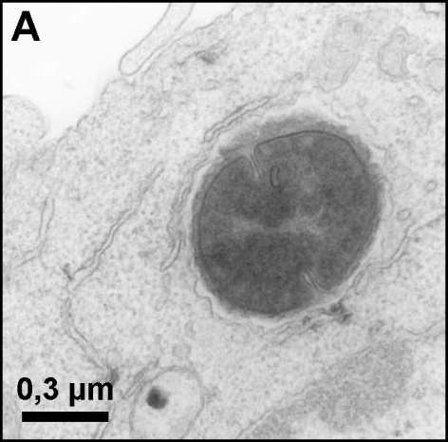 | 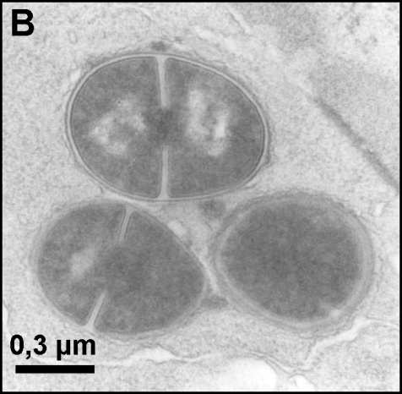
Photographie prises au microscope électronique d’un macrophage ayant phagocyté un staphylocoque doré 1 heure et 24 heures après la phagocytose

D’après S.Lemaire, Étude de l’activité de l’ertapénème vis-à-vis des infections bactériennes, 2003

Document 2 : action des antibiotiques sur le staphylocoque doré

Le graphique ci-dessous montre l’action d’un antibiotique, injecté à t=0, sur le staphylocoque doré présent à l’extérieur des cellules (forme extracellulaire) ou à l’intérieur (forme intracellulaire) dans des cultures cellulaires de macrophages.

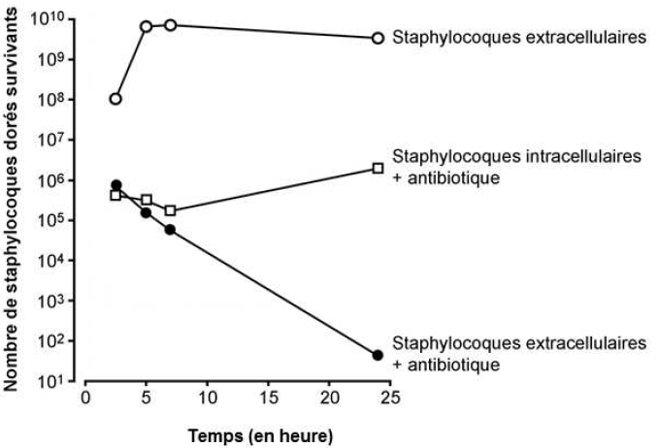
D’après Sophie M .Lehar et al, Nature, 2015
Document 3 : rôle des anticorps dans le traitement antibiotique contre le staphylocoque doré

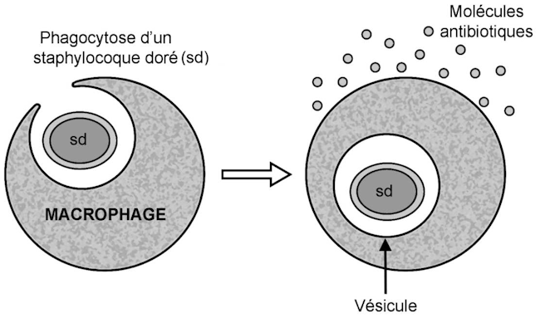
Pour améliorer le traitement antibiotique contre les formes intracellulaires du staphylocoque doré, on associe un antibiotique inactif à un anticorps spécifique de la bactérie.
Ces conjugués anticorps-antibiotiques inactifs reconnaissent les staphylocoques dorés et s’y accrochent.
Ils pénètrent ainsi avec les bactéries à l’intérieur des macrophages où ils subissent l’action de substances chimiques nommées protéases qui libèrent et activent les antibiotiques.

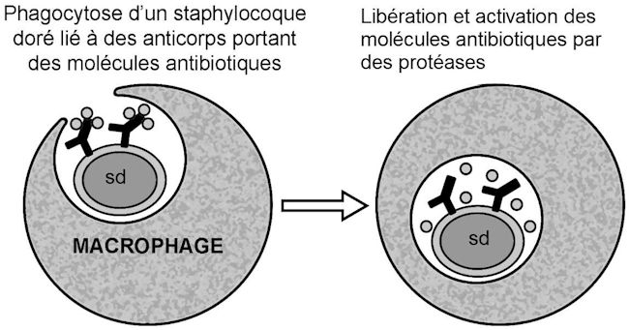

D’après Sophie M .Lehar et al, Nature, 2015

Document 4 : efficacité de l’action des antibiotiques contre le staphylocoque doré intracellulaire

On mesure la persistance de staphylocoques dorés intracellulaires dans les reins de souris 4 jours après le début de l’infection lors de différents traitements

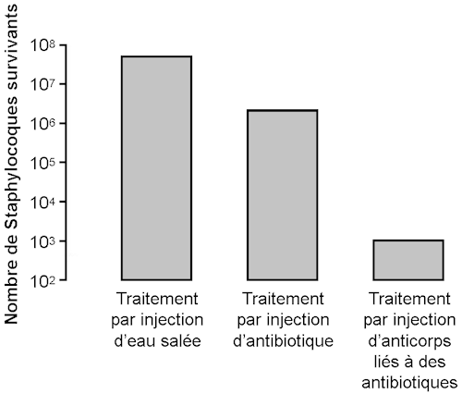
D’après Aline Aurias, La Recherche, 2016

Fiche-réponse à rendre avec la copie
QCM

Cocher la réponse exacte pour chaque proposition

1. D’après le document 1, les macrophages :
□ sont totalement inefficaces contre les staphylocoques dorés.
□ se multiplient à l’intérieur des staphylocoques dorés.
□ sont des refuges intracellulaires pour les staphylocoques dorés.
□ détruisent tous les staphylocoques dorés.

2. D’après le document 2, les rechutes après un traitement antibiotique sont dues au fait que les antibiotiques utilisés contre le staphylocoque doré :
□ ont la même efficacité contre les formes intracellulaires et extracellulaires de la bactérie.
□ sont plus efficaces contre la forme extracellulaire que contre la forme intracellulaire de la bactérie.
□ sont plus efficaces contre la forme intracellulaire que contre la forme extracellulaire de la bactérie.
□ sont totalement inefficaces contre les formes intracellulaires et extracellulaires de la bactérie.

3. D’après le document 3, les anticorps conjugués aux antibiotiques :
□ empêchent les staphylocoques dorés de pénétrer dans les macrophages.
□ détruisent les macrophages.
□ détruisent les staphylocoques dorés à l’extérieur des macrophages.
□ favorisent la pénétration des antibiotiques dans les macrophages.

4. D’après le document 3, les protéases produites par les macrophages permettent :
□ la prolifération des bactéries intracellulaires.
□ l’activation des antibiotiques.
□ l’activation des anticorps.
□ la destruction des macrophages.
5. D’après le document 4, les antibiotiques conjugués aux anticorps sont :
□ totalement inefficaces contre la forme intracellulaire du staphylocoque doré.
□ moins efficaces contre la forme intracellulaire du staphylocoque doré que les antibiotiques seuls.
□ plus efficaces contre la forme intracellulaire du staphylocoque doré que les antibiotiques seuls.
□ aussi efficaces contre la forme intracellulaire du staphylocoque doré que les antibiotiques seuls.

6. D’après la mise en relation des documents proposés, pour qu’un traitement contre le staphylocoque doré puisse éliminer les formes extracellulaires et intracellulaires, il doit être composé :
□ d’un antibiotique et d’un antibiotique conjugué à un anticorps.
□ d’un antibiotique conjugué à un anticorps.
□ d’un antibiotique seul.
□ d’anticorps seuls.

2ème PARTIE – Exercice 2 (Enseignement Obligatoire). 5 points

LE DOMAINE CONTINENTAL ET SA DYNAMIQUE

Géologie du massif armoricain

Le massif armoricain situé au nord-ouest de la France continentale, constitue selon les géologues, une entité géologique qui correspondrait à une ancienne chaîne de montagnes.

À partir de l’étude des indices géologiques mise en relation avec vos connaissances, justifier que le massif armoricain est une ancienne chaîne de montagnes et reconstituer son histoire.

Document 1 : carte de la répartition des granitoïdes et roches métamorphiques dans le massif armoricain

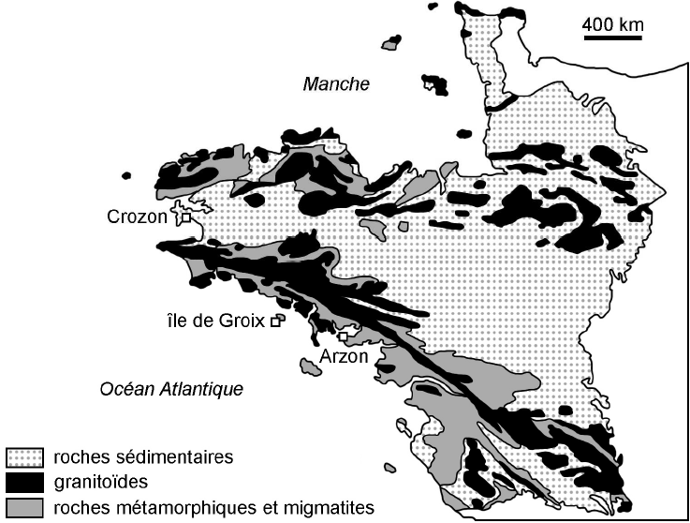

Document 2 : profondeur du Moho en France et pays limitrophes

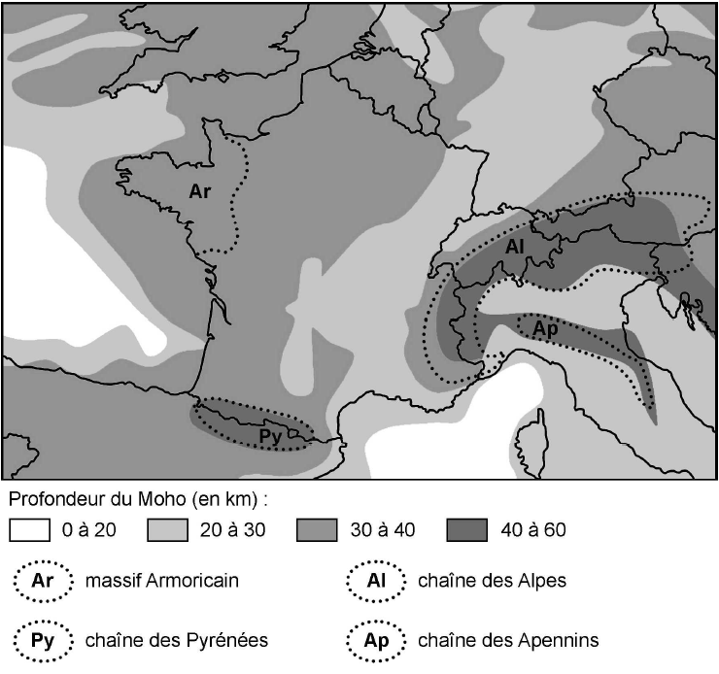

Document 3 : relief du massif armoricain

Afin de figurer le relief du massif armoricain on relève l’altitude le long d’un segment N/S

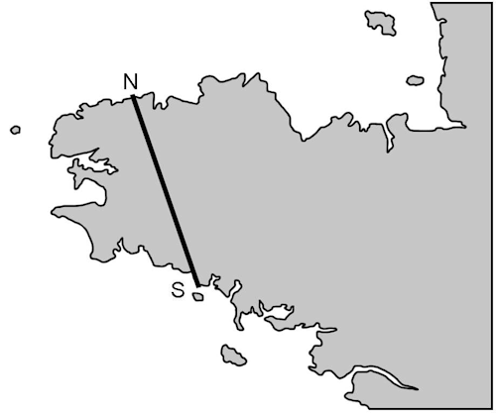

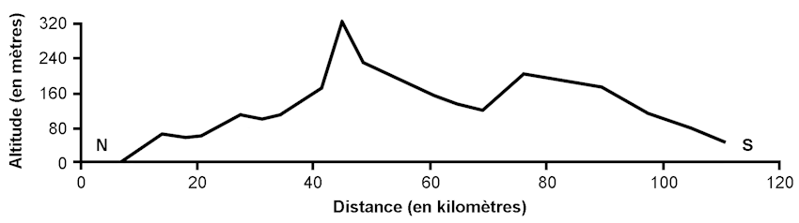
Remarque : les Alpes Françaises culminent à près de 4810 m.

Document 4 : les roches de l’île de Groix

Document 4.a : photographie et schéma d’une glaucophanite de l’île de Groix

Sur l’île de Groix, on peut trouver des roches, présentant des minéraux globuleux de couleur rouge pouvant atteindre un centimètre de diamètre : les grenats. Ils ressortent sur un fond bleu vert, formé essentiellement d’un minéral formé dans les mêmes conditions que la jadéite (minéral vert), accompagné de glaucophane (minéral bleu). Ces roches seraient issues d’anciens basaltes océaniques constitués principalement de plagioclases et pyroxènes.

Photographie | Schéma
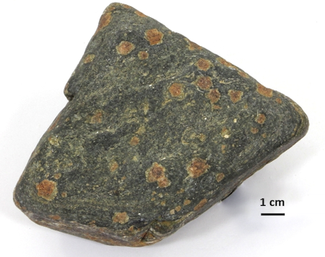  D’après le site : http://lithotheque.ens-lyon.fr | 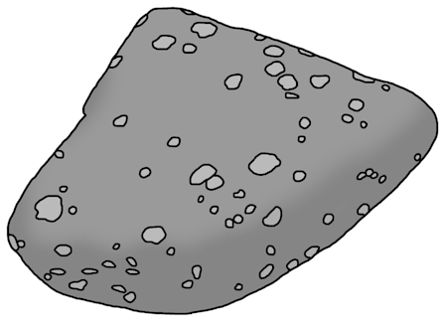  Les minéraux globuleux sont des grenats

Document 4.b : diagramme pression température et champs de stabilité des minéraux de la croûte océanique
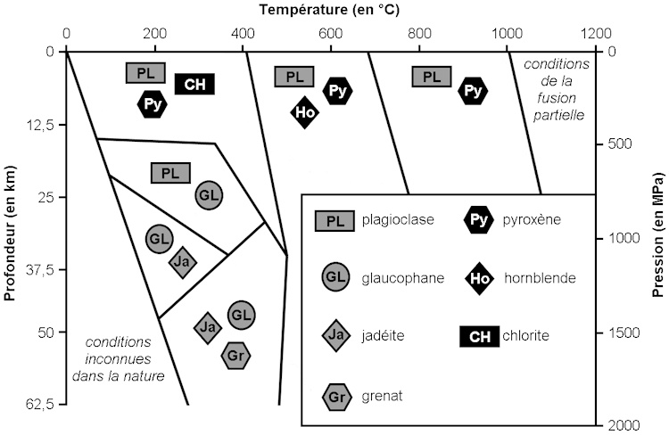

Document 5 : structures tectoniques sur la presqu’île de Crozon

Dans la presqu’île de Crozon, le littoral rocheux est constitué de strates sédimentaires datées de l’ère primaire et affectées de figures tectoniques visibles sur la photographie suivante.

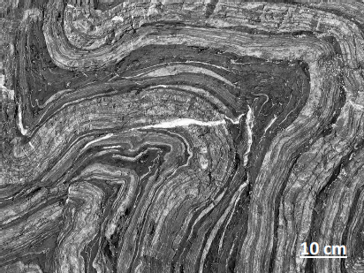

D’après http://www.geodiversite.net

Document 6 : les migmatites de Port Navalo (Arzon)

La région d’Arzon est constituée de migmatites. Ce sont des roches qui résultent d’un début de fusion partielle (début du processus d’anatexie).

Photographie d’une migmatite à Port Navalo
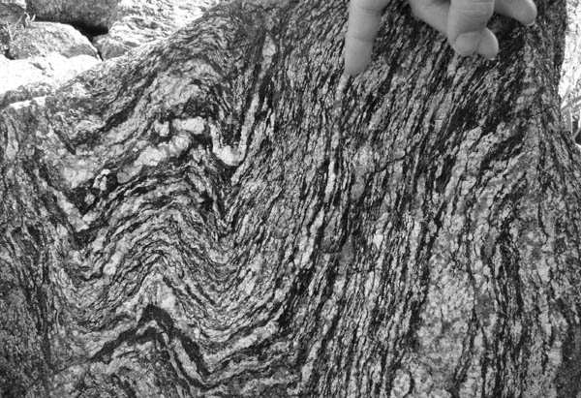

D’après http://christian.nicollet.free.fr
Les parties fondues (lits clairs) sont de composition granitique (quartz, feldspaths…) et correspondent au magma cristallisé. Les lits sombres sont riches en biotites et correspondent à la portion de roche qui n’a pas subi de fusion.

2ème PARTIE – Exercice 2 (Enseignement de spécialité). 5 points.

ATMOSPHÈRE, HYDROSPHÈRE, CLIMATS : DU PASSÉ À L’AVENIR

Variation climatique entre -130 000 et -120 000 ans

Les derniers 800 000 ans sont marqués par des variations climatiques importantes où alternent périodes glaciaires et périodes interglaciaires.

À partir de l’exploitation des indices de terrain proposés mis en relation avec vos connaissances, déterminer le sens de variation du climat et son origine pendant la période étudiée.

Document 1 : évolution de la composition en CO2 et méthane, deux gaz à effet de serre, depuis 400 000 ans
Les mesures ont été réalisées dans les glaces antarctiques.
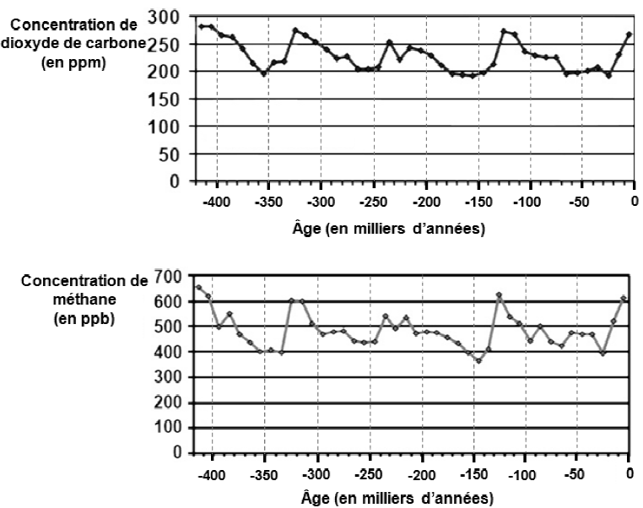

D’après http://cdiac.ornl.gov/images/vostok_co2_ch4_from_bubbles.jpg

Document 2 : extension des glaciers des Alpes

Document 2.a : carte de l’extension au cours de la période allant de -180 000 à -140 000 ans
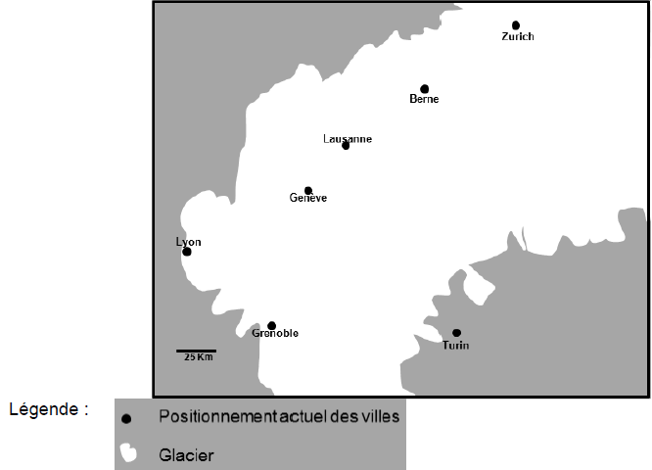D’après Sylvain Coutterand, Docteur en géographie alpine – glaciologue
Document 2.b : carte de l’extension actuelle

L’extension des glaciers des Alpes au cours de la période allant de -130 000 à -120 000 ans est semblable à l’actuelle.
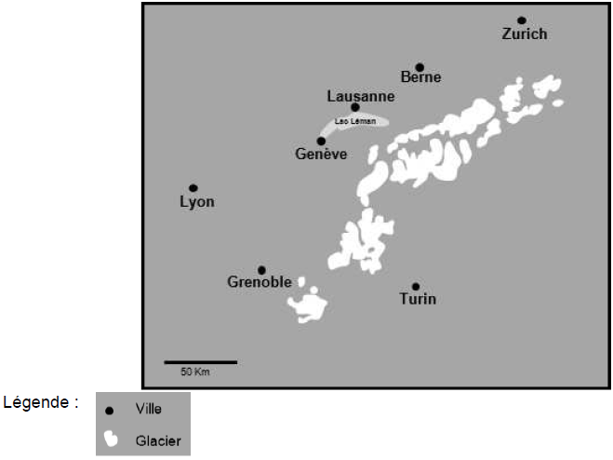D’après http://www.glims.org

Document 3 : climatogrammes obtenus à partir des fossiles des grands mammifères trouvés dans la grotte du Lazaret

Un climatogramme correspond à une classification des animaux selon leur affinité climatique et/ou écologique. Les groupes écologiques sont représentés sous forme de graphique en pourcentage selon un ordre précis depuis un environnement sous climat froid (à gauche) vers un environnement sous climat tempéré (à droite).

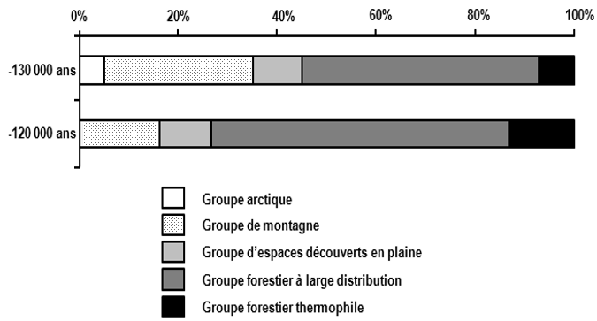
D’après C. Hanquet et al., caractérisation du climat et de la biodiversité au pléistocène moyen final, d’après les faunes de vertébrés de la grotte du Lazaret (Nice), France, 2010

Document 4 : étude du δ¹⁸O mesuré dans les coquilles de mollusques marins

Document 4.a : variation du δ¹⁸O (mesuré dans le carbonate de calcium des coquilles des animaux marins) en fonction de la température de l’eau

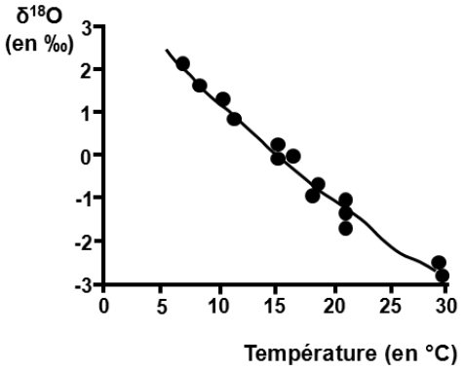
D’après http://kordonnier.fr
Document 4.b : évolution du δ¹⁸O des coquilles de mollusques marins fossiles trouvés dans la grotte du Lazaret (Nice)
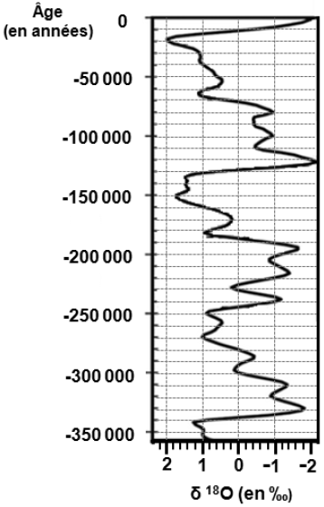
D’après P. Valensi et al., Cadre climatique et environnemental des acheuléens de la grotte du Lazaret, à Nice. 2007

Document 5 : données palynologiques relevées au Portugal

Document 5.a : étude des proportions de pollens de végétaux regroupés selon les affinités climatiques.

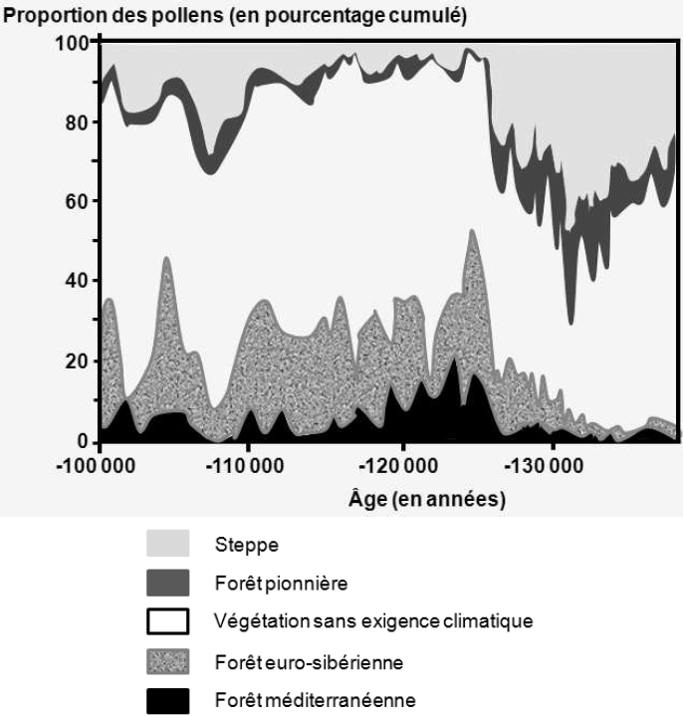

D’après N.J. Shackleton et al., Marine Isotope Substage 5e and the Eemian Interglacial, 2002

Document 5.b : végétation et paramètres climatiques

Type de végétation | Type de climat associé
Steppe | Froid et sec
Forêt pionnière | Frais et humide
Forêt euro-sibérienne | Tempéré
Forêt méditerranéenne | Chaud avec sécheresse estivale et hiver doux

D’après ressource pédagogique numérique POLVEN

